 | Министерство науки и высшего образования Российской Федерации  Федеральное государственное бюджетное образовательное учреждение  высшего образования  «Заполярный государственный университет  им. Н.М. Федоровского  (ЗГУ им. Н.М. Федоровского)

Факультет «Электроэнергетики, экономики и управления»
Кафедра «Информационные системы и технологии»

Дисциплина «Технология создания веб-приложений»
Отчет к лабораторной работе 6
Тема: «Мониторинг ИТ-угроз»

Студент: Долгополов М. Ю.
Группа: ИС-23

2026 г.
Оглавление
1. Разработка SPA с использованием генерации запросов 3
2. Страницы фронтенда 4
1. HomePage 4
2. LoginPage 4
3. EmployeePage 4
4. EmployeeRequestsPage 5
5. SpecialistPage 5
6. RequestDetailPage 5
7. RegisterPage 6
3. Заключение 7

Cors и Embeddings
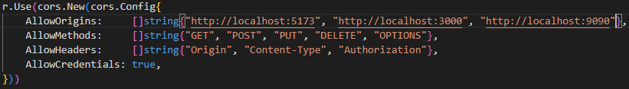
Для обеспечения безопасного подключения между бэкендом и фронтендом, в бэкенд был добавлен проброс порта (3000) для фронтенда React:
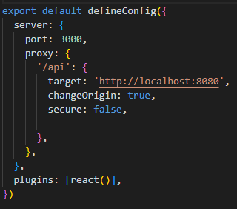
В свою очередь на фронтенде в настройках бандлера Vite также стоит проксирование сервиса:

Хук для эмбеддингов строится на основе библиотеки @huggingface/transformers. Сама библиотека позволяет загружать модели для извлечения символов из наборов слов. В случае разработки списка “Похожие заявки”, для извлечения слов используется описания заявок. Идет подсчет слов и внизу страницы поштучно выводятся эмбеддинги:
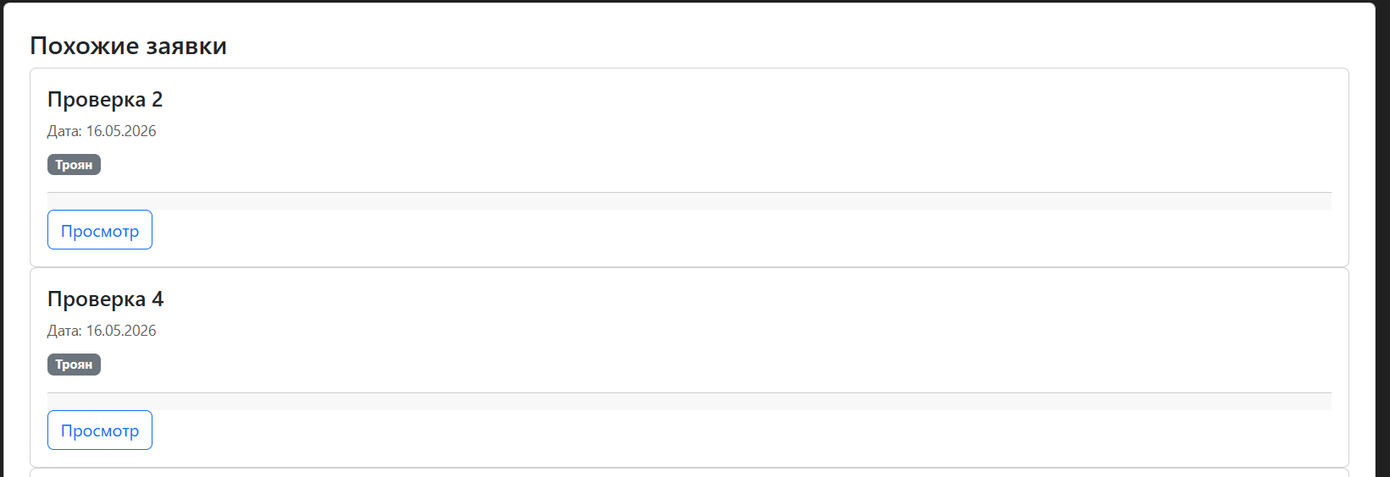

Заключение
В ходе выполнения лабораторной работы было реализовано безопасное подключение между сервисом и фронтендом через проксирование порта, а также созданы и настроены эмбеддинги для схожих по описанию заявок.

